Адрес издательства: Адрес коммерческой службы: 123001, Москва, ул. Большая Садовая, д.2/46 123001, Москва, ул. Большая Садовая, д.2/46
тел./факс: (495)254-9130 – секретариат тел. (495)644-0297 факс: (495)254-6598
E-mail: sekretar@music-izdat.ruтел: E-mail: sale@music-izdat.ru
Http://www.music-izdat.ru Http://www.music-izdat.ru

НОВИНКИ Ноября 2016 года
(22
.11.16)
Новинки ассортимента:
22.11.16
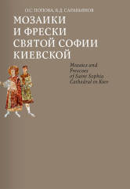
Попова О.С., Сарабьянов В.Д. Мозаики и фрески Святой Софии Киевской. — М.: Гамма - Пресс, 2016. — 504 с.ил.; 70х100/8. — ISBN 978-5-9612-0059-1 (в пер.), 1000 экз.
Книга «Мозаики и фрески Святой Софии Киевской» представляет собой результат многолетнего изучения авторами этого грандиозного ансамбля.
Мозаики и фрески, созданные византийскими мастерами в первом кафедральном соборе недавно принявшей крещение Руси, занимают особое место в истории византийского и древнерусского искусства. Это
один из немногих почти полностью сохранившихся ансамблей XI века – эпохи, когда в Византии достигают зрелости все важнейшие принципы монументальной декорации храма и складывается особый тип образа, наделенный мощной духовной выразительностью. В то же время Святая София является ключевым памятником древнерусского искусства, оказавшим огромное влияние на все его последующее развитие.
Разделы книги, написанные В.Д. Сарабьяновым, посвящены анализу иконографической программы Святой
Софии в контексте византийской и древнерусской традиций. О.С. Попова рассматривает особенности
стиля мозаик и фресок Святой Софии и ставит их в широкий контекст византийского искусства XI века, сравнивая с другими произведениями монументальной живописи, а также иконами и книжной миниатюрой.
Издание обильно иллюстрировано фотографиями, большая часть которых сделана авторами в процессе исследований.
Дата выхода 22 Ноября 2016 г.
Код:400029
Оптовая цена с НДС: 8 800 руб.

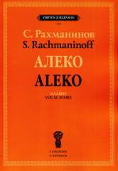
Рахманинов С.В. Алеко. Опера в одном действии. Клавир. — М.: П. Юргенсон, 2016. — 120 с.; 60х90/8 (в обл.), 1000 экз.
«Алеко» — первая опера Сергея Рахманинова. Написанная 19-летним композитором в качестве дипломной
работы к окончанию Московской консерватории (1892), она до сих пор остается одним из наиболее известных
русских оперных произведений.
Публикуется по изданию: Рахманинов С. Алеко. Клавир. — М.: Музыка, 1976.
Для концертно-педагогической практики и нотных библиотек.
Дата выхода 3 Ноября 2016 г.
Код:100899
Оптовая цена с НДС: 770 руб.

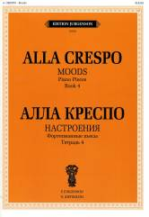
Креспо А. Настроения. Фортепианные пьесы. Тетрадь 4.. — М.: П. Юргенсон, 2016. — 28 с.; 60х90/8 (в обл.), 100 экз.
Алла Креспо родилась в Москве. Окончила музыкально-педагогический факультет Московского государственного педагогического университета. Вела педагогическую работу в музыкальной школе имени Глиэра. В настоящее время проживает и преподает в CША.
Содержит 12 нетрудных пьес, рассчитанных на начальный уровень обучения игре на фортепиано.
Предназначается для учащихся детских музыкальных школ.
Дата выхода 10 Ноября 2016 г.
Код:100981
Оптовая цена с НДС: 300 руб.

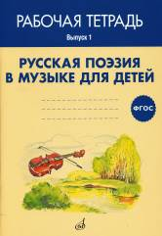
Кабкова Е.П., Стукалова О.В. Русская поэзия в музыке для детей. Рабочая тетрадь. Выпуск 1. Учебное пособие.: Для преподавания учебного предмета "Музыка" в системе начального общего образования. — М.: Музыка, 2016. — 60 с.; 60х90/8. — (ФГОС). — ISBN 978-5-7140-1317-1 (в обл.), 3000 экз.
Рабочая тетрадь входит в учебно-методический комплект для преподавания предмета "Музыка" по модулю внеурочной деятельности "Русская поэзия в музыке для детей" в системе начального общего, а также дополнительного образования. Она содержит вопросы и задания для самостоятельной работы учащихся и пояснения, с которыми учитель поможет ученику освоить предлагаемый материал.
Дата выхода 10 Ноября 2016 г.
Код:17416
УДК 373.78.075
ББК 85.31
Оптовая цена с НДС: 231 руб.

Дополнительные тиражи:
09.11.16

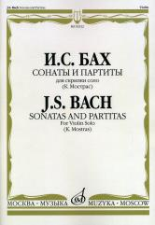
Бах И.С. Сонаты и партиты: Для скрипки соло / Ред. К.Мостраса. — М.: Музыка, 2016. — 64 с.; 60х90/8 (в обл.), 200 экз.
В основу настоящей редакции положен текст Нового академического издания сочинений И. С. Баха, выпущенного в 1958 году институтом Баха в Гёттингене и Баховским архивом в Лейпциге. В отличие от прежних публикаций, академическое издание 1958 года под редакцией Гюнтера Хаусвальда осуществлено на основе подлинной рукописи Баха, обнаруженной в конце прошлого столетия в архиве Ф. Руста.
Дата выхода 9 Ноября 2016 г.
Код:02522
ББК 85.314
Оптовая цена с НДС: 231 руб.

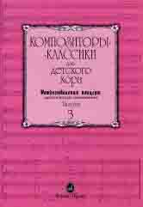
Композиторы-классики для детского хора: Вып. 3: Рождественский концерт. Католические песнопения /сост. Аверина Н.. — М.: Музыка, 2016. — 64 с.; 60х90/8 (в обл.), 100 экз.
Серия «Композиторы-классики для детского хора», адресованная руководителям и хормейстерам хоровых студий, школ, колледжей, любого детского хорового коллектива, ставит своей целью приобщить детей к мировым образцам хоровой классики, а также расширить репертуар детских хоровых коллективов.
В третий выпуск серии вошли произведения зарубежных композиторов и народные песнопения, посвященные празднику Рождества Христова.
Дата выхода 9 Ноября 2016 г.
Код:15795
ББК 85.314
Оптовая цена с НДС: 231 руб.

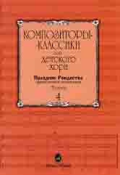
Композиторы-классики для детского хора: Вып. 4: Праздник Рождества. Православные песнопения /сост. Аверина Н.. — М.: Музыка, 2016. — 64 с.; 60х90/8 (в обл.), 100 экз.
Серия «Композиторы-классики для детского хора», адресованная руководителям и хормейстерам хоровых студий, школ, колледжей, любого детского хорового коллектива, ставит своей целью приобщить детей к мировым образцам хоровой классики, а также расширить репертуар детских хоровых коллективов.
В четвертый выпуск серии вошли произведения русских композиторов, рождественские колядки и канты, церковные песнопения, посвященные празднику Рождества Христова.

Дата выхода 9 Ноября 2016 г.
Код:15898
ББК 85.314
Оптовая цена с НДС: 231 руб.

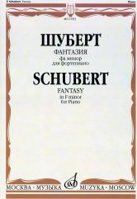
Шуберт Ф.П. Фантазия фа минор: Для фортепиано/ Обработка С.Кузнецова. — М.: Музыка, 2016. — 32 с.; 60х90/8 (в обл.), 50 экз.
Издание содержит одно из самых известных сочинений Ф.Шуберта - Фантазию фа минор, в оригинале написанную для фортепиано в четыре руки. Предлагаемая обработка, выполненная молодым российским пианистом, преподавателем Московской консерватории Сергеем Кузнецовым, пополнит сольный репертуар пианистов.
Адресуется широкому кругу музыкантов - концертирующим пианистам, студентам консерваторий и музыкальных училищ, а также любителям музыки.
Дата выхода 9 Ноября 2016 г.
Код:17053
ББК 85.314
Оптовая цена с НДС: 132 руб.

